27/12/23

תאריך: ___________

### לכבוד

### יחידת הפרויקטים

מה"ט

### **הצעה לפרויקט גמר**

* יש להדפיס את כל הנתונים הנדרשים

1. **פרטי הסטודנטים**

|  |  |  |  |  |
| --- | --- | --- | --- | --- |
| שם הסטודנט | ת.ז. 9 ספרות | כתובת | טלפון נייד | תאריך סיום הלימודים |
| גל גוסקובסקי | 305118689 | מושב אמנון | 0544933268 | 26/7/24 |
|  |  |  |  |  |

שם המכללה _ מכללה טכנולוגית כנרת ___________ סמל המכללה: ___72228_____

מסלול ההכשרה: הנדסאים.

מגמת לימוד: _תוכנה_________ מקום ביצוע הפרויקט: __ מכללה טכנולוגית כנרת

**פרטי המנחה האישי**

|  |  |  |  |  |
| --- | --- | --- | --- | --- |
| שם המנחה * | כתובת | טלפון נייד | תואר | מקום עבודה/תפקיד |
| אמיר דגן |  |  |  |  |

* עבור מנחה אישי חדש יש לצרף קורות חיים, ניסיון מקצועי ותעודות השכלה לאישור מה"ט.

____________ _______________ __________________________

חתימת הסטודנט חתימת המנחה האישי חתימת הגורם המקצועי מטעם מה"ט

# שם הפרויקט: Smart Guard

# רקע

# תיאור ורקע כללי

מערכת "שומר חכם" היא מערכת אבטחה מתקדמת המותקנת בשער הכניסה הראשי של היישוב. המערכת משתמשת בטכנולוגיות של זיהוי רכבים כדי לזהות ולסווג את הרכבים הנכנסים לאזור המוגן, כולל רכבים מקומיים, אורחים ורכבים זרים.

כאשר רכב זר נכנס לאזור המוגן, המערכת מפעילה מנגנון של התראה מיידית לכיתת הכוננות או לאחראי האבטחה המקומיים. זאת מאפשרת להם לקבל מידע על כניסת הרכב הזר ולבצע פעולות נדרשות בהתאם לפרוטוקולים האבטחתיים הקיימים.

במקרה של רכב אורח, מערכת "שומר חכם" מאפשרת לתושבי היישוב להעניק אישור כניסה על ידי אימות הזהות דרך ממשק דיגיטלי, או דרך מנגנון אחר של אישור כניסה כגון קוד יחודי או אישור מראש.

בכך, מערכת זו מבטיחה את בטיחותם של תושבי היישוב על ידי פיקוח על כניסת הרכבים לתחום המוגן והפעלת התהליכים הנדרשים לאיתור ולטיפול ברכבים זרים ואורחים בהתאם להנחיות האבטחה המוגדרות מראש.

# מטרות המערכת

# מערכת "שומר חכם" מציעה מגוון מטרות הנובעות מתחומי האבטחה והניהול החכם של היישוב. כמערכת אבטחה מתקדמת, המערכת עשויה להתממש ולשמש במגוון מטרות, כמו:

# 1. שיפור בטיחות ואבטחה: המערכת נועדה להעלות את רמת האבטחה ביישוב, כולל זיהוי מוקדם של רכבים ואורחים זרים, כדי למנוע פוטנציאלי לאירועים חריגים או איומים.

# 2. ניהול תנועה ובקרת כניסה: המערכת מסייעת בניהול תנועה ביישוב על ידי זיהוי וניטור של רכבים ואורחים, מסייעת בהפחתת סיכונים ובמניעת כניסה לא מורשית.

# 3. שיפור תחושת הביטחון: המערכת תורמת לשיפור תחושת הביטחון של התושבים ביישוב, כאשר הם מרגישים יותר מוגנים ובטוחים במקום מגוריהם.

# 4. ייעול תהליכי אימות וקבלת גישה: המערכת עוזרת בייעול תהליכי האימות והקבלת גישה לאורחים ורכבים זרים, מה שמפחית את עומס העבודה ומקל על הניהול.

# 5. שיפור ניהול וכלכלה: באמצעות שימוש בטכנולוגיה חכמה, ישנה אפשרות לשפר את ניהול המשאבים ולהוביל ליעילות גבוהה יותר בניהול ותפעול היישוב.

# המערכת עובדת למען הפיקוח והאבטחה המותאמים לצרכי היישוב, מסייעת להגביר את רמת הבטחון ותחושת הביטחון של כל תושב ומבקר ביישוב.

# סקירת מצב קיים בשוק, אילו בעיות קימות

**סקר שוק**: כיום בשוק קיימים מערכות דומות כמו למשל בחניונים יש שער שבודק אם הרכב שילם/לא שילם, כאשר הרכב שילם השער נפתח אוטומטית, בנוסף קיימת אפליקציית הרשאת פתיחת השער של היישוב, משתמש שקיים במערכת מקבר הרשאה לפתוח את השער.

**בעיות קיימות**: כיום, בשוק ישנם כמה אתגרים ובעיות עיקריים הקשורים לתחום האבטחה ולמערכות שומר החכם:

1. **פרצות אבטחה וסיכונים חדשים**: עם התפתחות הטכנולוגיה, ישנם סיכונים חדשים ותחנות איומים פוטנציאליות שעלולות להשפיע על היישובים. פרצות אבטחה במערכות חכמות או התקפות סייבר מהוות איום פוטנציאלי.

2. **פרטיות ואבטחת מידע**: השימוש במידע אישי במערכות החכמות דורש תשומת לב רבה לאבטחת המידע ולמניעת פריצות לפרטיות האנשים ביישוב.

3. **התאמה ואינטגרציה**: אחת הבעיות המרכזיות היא קשיי האינטגרציה והתאמת המערכות השונות לצרכים המקומיים של כל יישוב. זו דורשת פתרונות פיתוח והתאמה אישית.

4. **התאמה לקהילה**: ישנם צרכים שונים והבדלים בין יישובים בגודלם, בצרכים המיוחדים ובהקשר הקהילתי. פיתוח פתרונות אמיתיים והתאמה מושלמת לכל יישוב היא אתגרית.

# מה הפרויקט אמור לחדש או לשפר

הפרויקט משפר את הבטחות ביישוב בכך שהוא עוקב אחר הרכבים הנכנסים ליישוב ומנהל הרשאות כניסה, ובכך גם משפר את תחושת הביטחון של התושבים ביישוב.

# דרישות מערכת ופונקציונאליות

# דרישות מערכת

1. **התאמה לצרכי היישוב**: מערכת השומר חכם צריכה להיות גמישה וניתנת להתאמה כגון שטח היישוב, צרכי האבטחה והתשתיות המקומיות.

2. **עמידות ואמינות**: המערכת צריכה לפעול ביציבות גבוהה בפני שרידות וכן להבטיח אמינות גבוהה גם בסביבות קשות ומשתנות.

3. **יכולת התמודדות עם עומסים**: המערכת צריכה להתמודד ביעילות עם עומסים גבוהים של נתונים ובקשות כניסה, ולשמור על יכולת פעולה אופטימלית.

4. **ביצועים אופטימליים**: המערכת צריכה להעניק ביצועים גבוהים ומהירים בזיהוי רכבים ובאישור כניסה.

5. **התאמה ואינטגרציה**: יש להתאים את המערכת למערכות קיימות ביישוב ולאפשר אינטגרציה עם מערכות אחרות כדי לשפר את התפקוד.

# סביבת הטמעה ושימוש. שרידות, ביצועים\התמודדות עם עומסים.

# דרישות פונקציונאליות רשימת דרישות המשתמש מהמערכת, מהן הפעולות בהן נדרשת המערכת לתמוך.

1. **זיהוי רכבים**: המערכת צריכה לזהות באופן מהיר ומדויק כל רכב שנכנס ליישוב.

2. **אישור כניסה**: אפשרות לתושבים לאשר או לדחות את כניסת רכבים מסוימים דרך ממשק משתמש נוח וקל לשימוש.

3. **ניהול משתמשים**: יכולת להוסיף, למחוק ולעדכן משתמשים שונים עם הרשאות שונות במערכת.

4. **התראות מיידיות**: אפשרות לקבל התראות בזמן אמת במידה וישנה חריגה או אירוע לא רגיל, כגון כניסה לא מורשית.

5. **ניהול אירועים**: יכולת לראות ולנהל אירועים קודמים ונתוני היסטוריה של פעולות ואירועים במערכת.

6. אינטגרציה עם מערכות נוספות: תמיכה באינטגרציה עם מערכות נוספות ביישוב, כמו מערכות אבטחה אחרות או מערכות ניהול תנועה.

7. **ניהול מקרי חירום**: יכולת לטפל ולנהל מצבי חירום, כולל פתרונות כניסה למכוניות חירום או סידור נתיבי פינוי במקרי חירום.

8. **ניהול תקלות טכניות**: אפשרות לדיווח, טיפול ותיקון מהיר של תקלות טכניות במערכת.

9. **פרטיות ואבטחת מידע**: הגנה על פרטיות המשתמשים והמידע הסודי שמאוחסן במערכת.

10. **יכולת דימות והתאמה אישית**: יכולת להתאים את המערכת לצרכי המשתמשים הספציפיים של כל יישוב בפרט.

# 

# בעיות צפויות במהלך הפיתוח ופתרונות (תפעוליות, טכנולוגיות, עומס ועוד):

# תיאור הבעיות- הללו כפועל יוצא של דרישות המשתמש מהתוכנה.

**בעיה**: שליחת תמונה מה – esp32-cam לשרת node.js.

**בעיה**: רכבים שמתגנבים ליישוב במהירות גבוהה, או אחרי רכב אחר.

ישנה קושי בזיהוי רכבים שנכנסים ליישוב במהירות גבוהה או מנסים להסתיר את זהותם על ידי נסיעה אחרי רכב אחר.

**בעיה**: עסקים העובדים ביישוב עם לקוחות.

קיימת קושי בזיהוי של רכבים הנכנסים ליישוב לצורך ביצוע שירותי מסחר עם לקוחות בלבד, ואין יכולת להגביל את הכניסה שלהם.

**בעיה**: חיישני המערכת נתקעים או נפגעים עקבות מזג אויר או אירועים אחרים.

קיימים קשיים בתפקוד חיישני המערכת בשל נפילת אובייקטים או נזק כלשהו לחיישנים.

**בעיה**: היכולת לפעולה בתנאי אור קשים נחוצה.

המערכת יכולה להתקשות בזיהוי רכבים בתנאי אור קשים, כמו בלילה או במקומות עם עומס זיהוי נמוך.

# פתרונות אפשריים. (נא ציין פתרונות אפשריים וחלופות ארכיטקטוניות)

**פתרון**: שליחת ערך בינרי בעזרת socket.

**פתרון**: שליחת התראה לכיתת כוננות המקומית:

במקרה של רכב שלא זוהה ונכנס ליישוב, שליחת התראה לכיתת כוננות תאפשר להם לפעול מהר ולהתמודד עם המצב.

**פתרון**: מתן שירות טכנאי להחלפת הבלאי:

ייתכן שהבעיה נגרמת על ידי הבלאי של ה-esp32-cam או רכיב טכני אחר במערכת. מתן שירות טכנאי יאפשר להחליף את הרכיב התקול ולהבטיח שהמערכת תפעל בצורה תקינה.

**פתרון**: להשתמש בלד של המצלמה (פלש) או לחבר מנורת חירום וחיישן המודד עוצמת אור ויודע מתי נחוץ אור נוסף.

# פתרון טכנולוגי נבחר:

# טופולוגית הפתרון- כלומר: פרישת המערכת , היכן יתבצע יישום המערכת (deployment), מרכיבי הפרישה. הנ"ל ברמת מערכת (לדוג' פרויקט פיתוח אתר אינטרנט: המערכת מורכבת משרת, ממשק משתמש בצד הלקוח,, DB’s, טווח תקשורתי-אינטרנט, המערכת תיושם ברשת האינטרנט , יש להציג את דיאגרמת המערכת וכו')

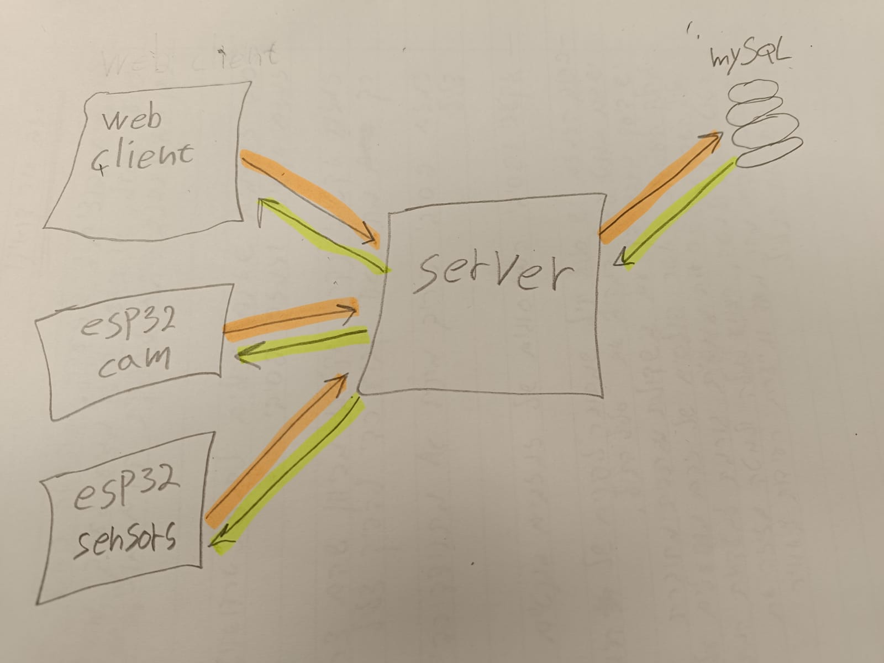

# טכנולוגיות בשימוש.(איזה ומדוע בכמה מילים)

**Backend:** Node.js בחרתי בנוד בגלל הפשטות שלו לניהול בקשות והחיבור עםmySql**.**

**Frontend:** הצד לקוח מתחלק אצלי לשתים esp32 אחרי על המצלמה וחיישנים, וreact לתוכנה אינטרנטית, בחרתי בריאקט, בגלל היעילות שלה בשימוש בקומפוננטה, והאפשרות להוציא אפליקציה בהמשך.

**Database:** MySql בחרתי בבסיס נתונים mysql בגלל שאני רוצה לשמור בטבלאות את המידע, ולתת אפשרות נוחה לעשות מעקב אחרי הרכבים הנכנסים ליישוב.

# שפות הפיתוח:(איזה שפות ומדוע בכמה מילים?)

C: פיתוח של מיקרו- קונטרול.

JavaScript: הטכנולוגיות שבחרתי בנויות בשפה זו.

Node.js בחרתי בנוד בגלל הפשטות שלו לניהול בקשות והחיבור עםmySql**.**

# תיאור הארכיטקטורה הנבחרת- הסבר בכמה מילים מדוע

שרת node.js: התממשקות עם בסיס נתונים, קבלת תמונה מה - ESP32-CAM, שליחת בקשה לשירות API חיצוני, ביצוע בדיקות של רכבים מול הבסיס נתונים.

לקוח: ESP32-CAM לשליחת תמונות לשרת וניהול של חיישנים.

לקוח: ממשק משתמש בREACT , לתת לתושבים את האפשרות ניהל הנתונים שלהם, בצורה נוחה ויעילה, שליחת נתונים לשרת. תן לי את הארכיטקטורה הזות בצורה מקצועית.

# חלוקה לתכניות ומודולים

**מודול ESP32-CAM**:

- אחראי לצילום ושליחת תמונות לשרת Node.js.

**מודול שרת Node.js**:

- מקבל ושומר את התמונות מ-ESP32-CAM.

- מתמשך בהתממשקות עם בסיס הנתונים לבדיקת רכבים, ניהול התראות, ועדכונים.

**מודול בסיס נתונים**:

- שומר על מידע אודות רכבים שזוהו במערכת.

- מתקשר עם השרת Node.js לעדכונים ובדיקות.

**מודול ממשק משתמש React**:

- מספק ממשק נוח וידידותי למשתמש.

- אפשרות לניהול נתונים אישיים, תמונות, והגדרות אישיות.

**מודול שימוש ב-API חיצוני**:

- שליחת בקשות לשירותי API חיצוניים לקבלת מידע נוסף.

# סביבת השרת (מקומי, וירטואלי, ענן, שירות אירוח)

שרת שיתופי בענן

# ממשק המשתמש/לקוח – GUI

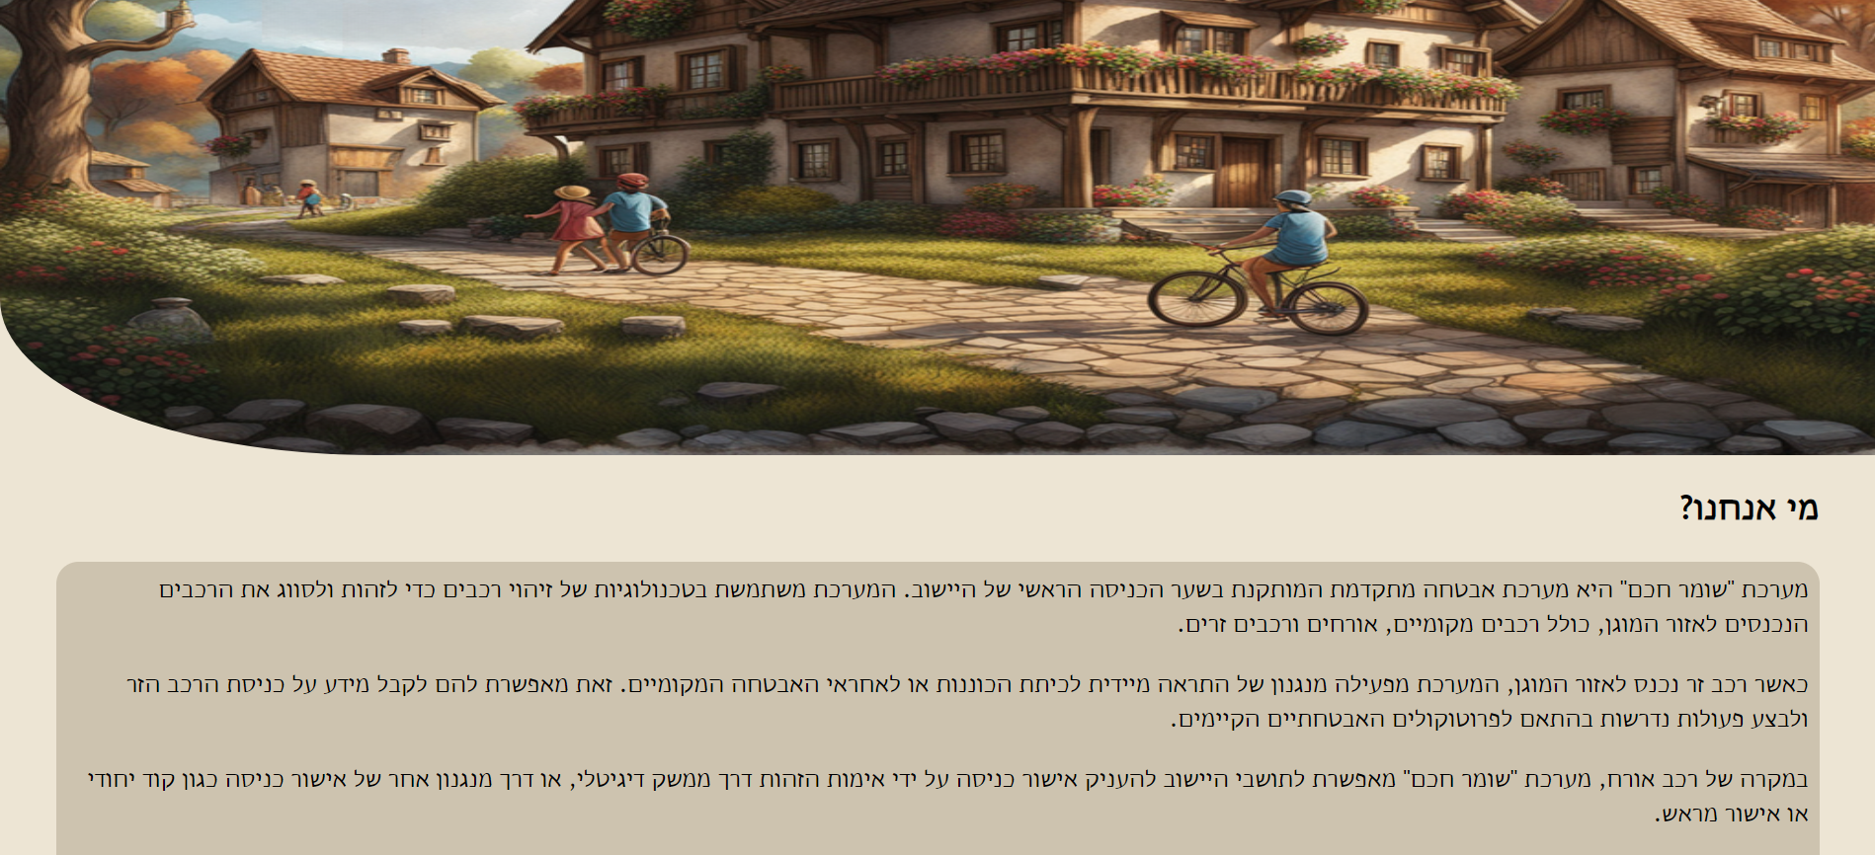

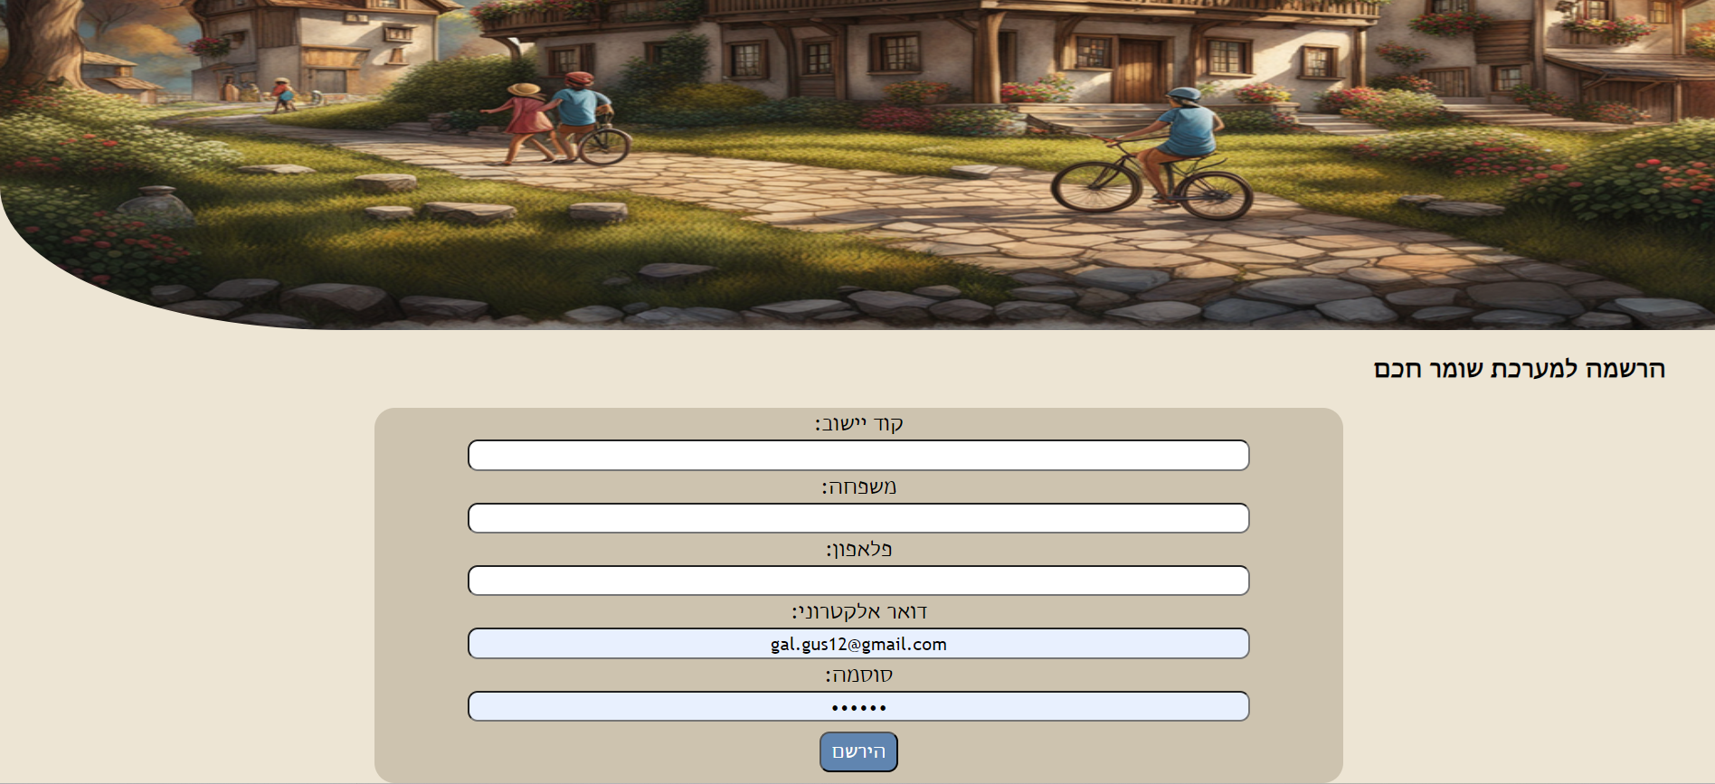

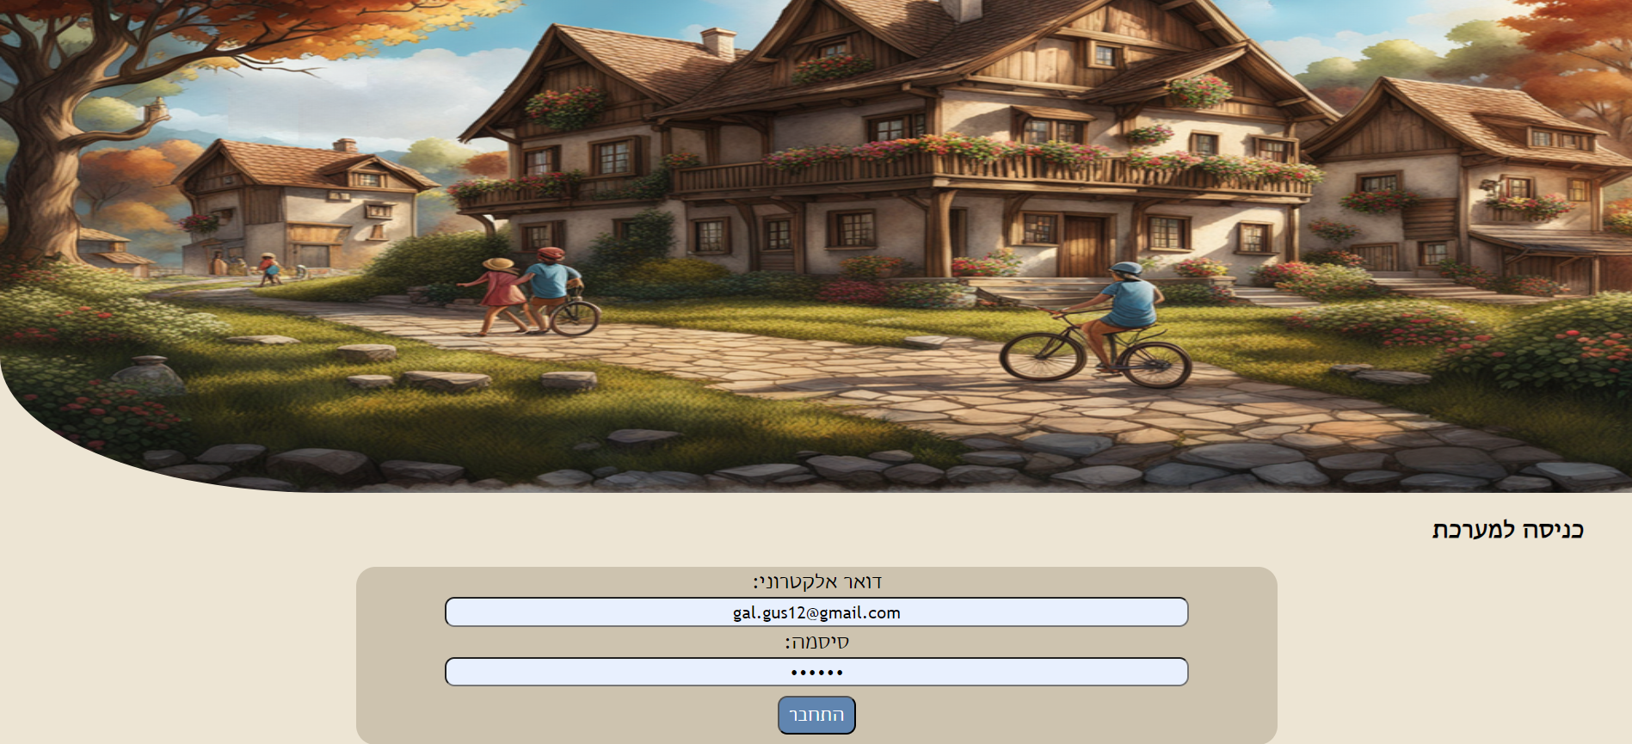

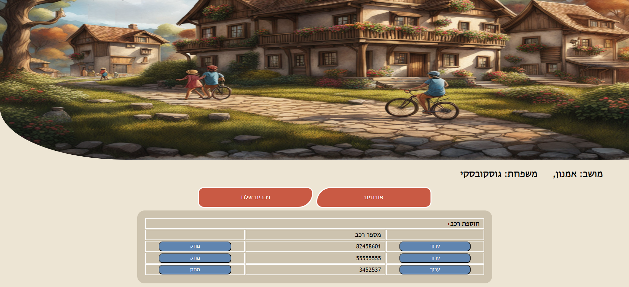

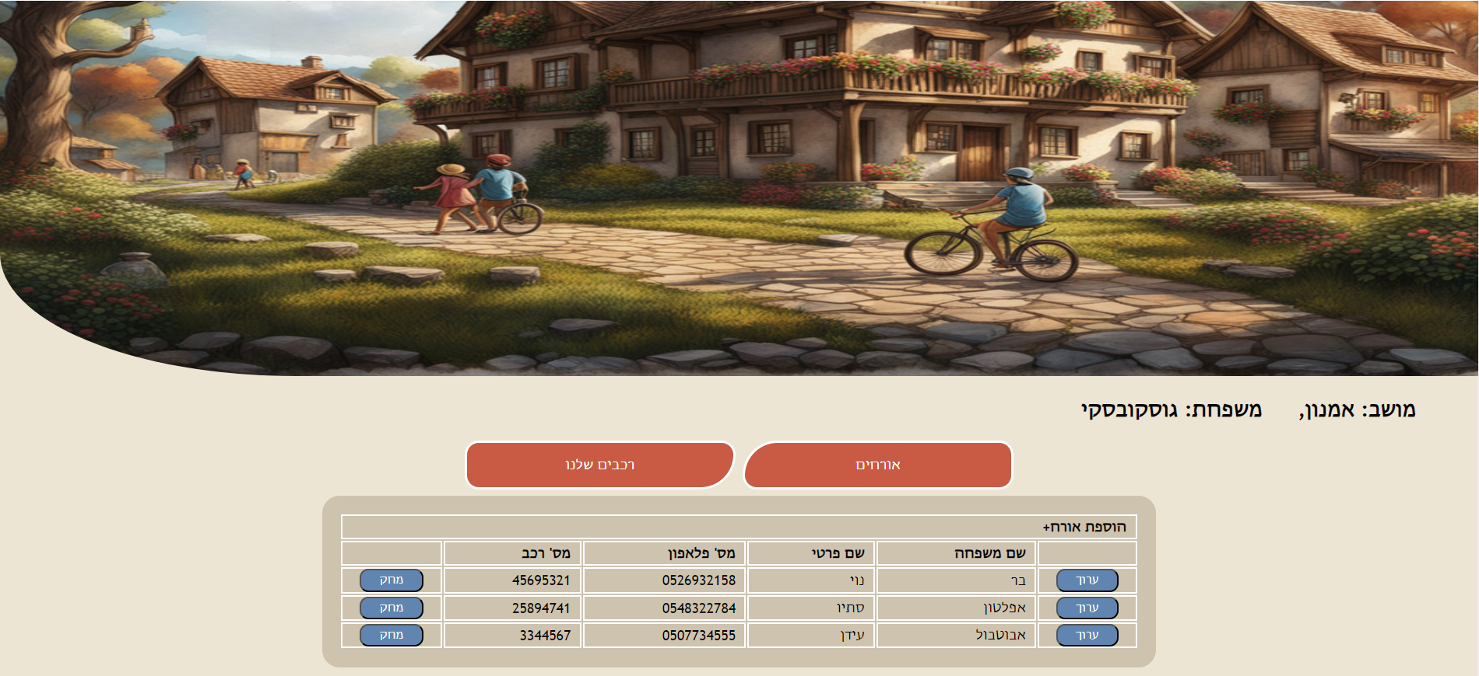

# ממשקים למערכות אחרות /:API

API לשירות של עיבוד תמונה, כאשר שולחים תמונה לכתובת API, מקבלים חזרה את פרטי התמונה –

<https://platerecognizer.com/?utm_source=google&utm_medium=cpc&utm_campaign=69345004723&utm_keyword=car%20number%20recognition&utm_content=9050475&gclid=CjwKCAjwysipBhBXEiwApJOcuxSX0aotHaki5SVFH5y5FC10CYQZhu4VfSnZ3weJBz3zRuZdgdMPJBoCCoIQAvD_BwE>

# שימוש בחבילות תוכנה:

REACT

# 

# שימוש במבני נתונים וארגון קבצים

# נא פרט את מבני הנתונים.

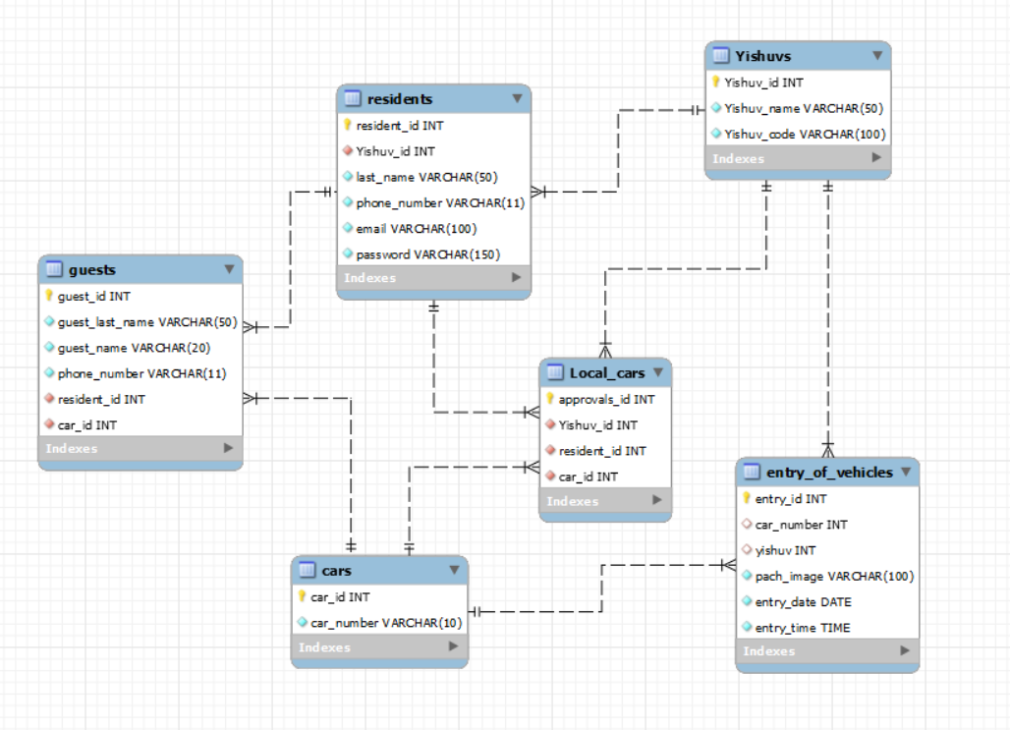

# נא פרט את שיטת האיחסון (מאגר, קבצים ובאיזה טכנולוגיה)

הפרויקט מאוחסן בשרת של ענן

# נא ציין מנגנוני התאוששות מנפילה\קריסה\תמיכה בטראנזקציות.

המערכת עובדת בזמן אמת, בודקת את הרכבים בשער, אם המערכת נופלת אין צורך לשמור את המידע כי הרכב כבר לא היה שם, תהיה הכוונה ממשק משתמש שמורה על זה שהמערכת לא עובדת.

# 

# תרשימי מערכת מרכזיים

# Use Case אופן השימוש

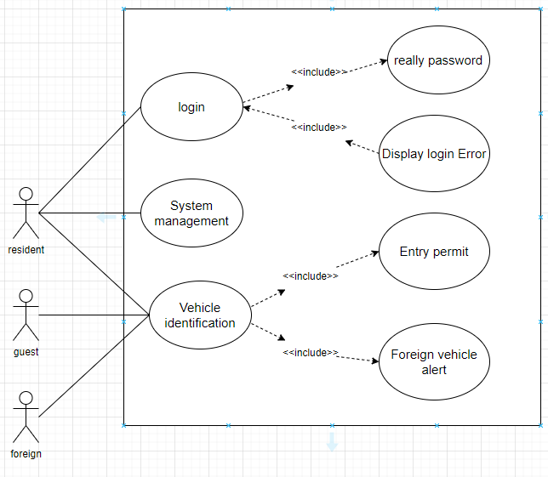

# 

# Sequence diagram - רצף קריאות פונקציות מרכזיות בלוגיקה העיסקית המרכזית של הפרוייקט

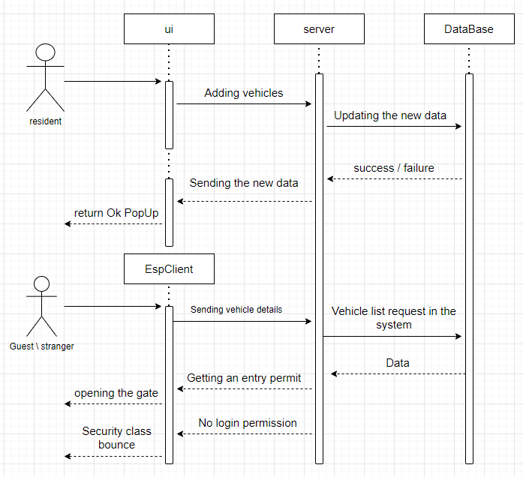

# Data flow

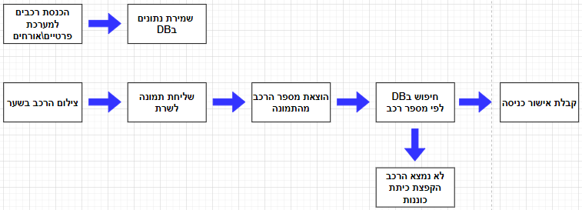

# תיאור המרכיב האלגוריתמי – חישובי

# איזה בעיה בא לפתור, איך יפתור?

המערכת באה לפתור בעיית אבטחה של יישובים, כאשר היא מפקחת על הרכבים שבאים בשער וגם בודקת את הרכב עם הוא קיים במערכת, המערכת גם שומרת את זמן ההגה של רכבים, ככה שאם יש בעיות ביישוב יודעים איזה רכבים נכנסו.

# איסוף מידע וניתוחים סטטיסטיים (אנליטיקות)

אין

# 

# תיאור/התייחסות לנושאי אבטחת מידע

# נא לציין אזורים הדורשים אבטחה, כגון: שרת, בקרת גישה לאתר, חשבונות משתמשים, מאגרי מידע וכיצד ניתן מענה.

# נא ציין מס' מקרים ותגובות להם ניתן מענה אבטחתי.

שרת: הגנה מפני Reflected XSS/Stored XSS - (בגלל שהאתר מציג נתונים מהבסיס נתונים יש לשים הגנה מפני קוד זדוני), CSRF - (יש לשמור על הטפסים של האתר שלא ישלחו למקום זר), הגנה מפני SQL Injection – (למנוע גישה לבסיס נתונים מאנשים לא רצויים).

בקרת גישה לאתר: הגנה מפני brute force - (שמשתמש לא רשום יוכל לנחש סיסמה ולגשת לנתונים של תושבים), הגנת מידע רגיש (יש להצפין סיסמאות או כל מודע רגיש אחר)

# משאבים הנדרשים לפרויקט:

# מספר שעות המוקדש לפרויקט, חלוקת עבודה בין חברי הצוות

300 שעות, עובד לבד.

# ציוד נדרש

ESP32-CAM , חיישנים, שרת בענן, SQL SERVER.

# תוכנות נדרשות

Visual Studio Code, Arduino IDE,

# ידע חדש שנדרש ללמוד לצורך ביצוע הפרויקט

עבודה עם ESP32-CAM

# ספרות ומקורות מידע

Youtube, google

# 

# 

# תכנית עבודה ושלבים למימוש הפרויקט

תיכנון בסיס הנתונים, ויצירה שלו, בניית תשתית של שרת Node.js וניהול כתובות API, בניית ממשק משתמש בReact.js, בניית מעגל חיישנים, והקמת מערכת ESP32, התאמות הנדרשות בשרת Node.js.

# תכנון הבדיקות שיבוצעו

# נא פרט בטבלה, בדיקות תהליכיות ברמת משתמש בהן נדרשת המערכת לעמוד (full Flow).

|  |  |  |
| --- | --- | --- |
| **בדיקת תהליכיות ברמת משתמש** | **תיאור** | **פעולות נדרשות** |
| כניסה למערכת | המשתמש יכנס למערכת על ידי כניסה לאתר או לאפליקציה. | 1. התחברות עם פרטי המשתמש (שם משתמש וסיסמה).. 2. בדיקת אימות ואטומיזציה לקבלת גישה למערכת. |
| צפייה במידע וניהול נתונים | המשתמש מצפה בנתונים אישיים או מנהל אותם. | 1. בקשה להצגת נתונים אישיים או נתוני רכבים. 2. קבלת נתונים מבסיס הנתונים או מחיישנים. 3. עדכון או מחיקת נתונים אישיים או רכבים (למשתמש מורשה לכך). |
| קבלת התראה על רכב חשוד | המשתמש מקבל התראה על רכב שסומן כרכב חשוד וצריך לפעול לגביו. | 1. קבלת התראה על רכב חשוד באמצעות המערכת (דוא"ל, הודעה באפליקציה וכדומה). 2. המשתמש מקבל את ההתראה ומשוב למערכת אם דרושה פעולה מצידו. 3. ניהול התראה והתמודדות עם המצב של הרכב לפי המדיניות של הארגון או הצוות. |
|  |  |  |
| שליחת בקשת כניסה ליישוב | משתמש רוצה לשלוח בקשה לכניסה ליישוב ולהתאים אותה כלפי התושב המאושר. | התמודדות עם אישור או דחיית הבקשה על פי החלטת התושב המאושר. |

# נא פרט בטבלה, מס מייצג של בדיקות יחידה למודולים המרכזיים בהן נדרשת המערכת לעמוד. (unit test)

|  |  |
| --- | --- |
| **מודול** | **מספר מבחן יחידה** |
| שרת node.js | UT-01 |
| קליינט לקבלת נתונים | UT-02 |
| ממשק משתמש ב -REACT | UT-03 |
| חיישנים ואינטגרציה של ESP32-CAM | UT-04 |
| ממשק אדמיניסטרטיבי לניהול מערכת | UT-05 |

# בקרת גרסאות (version control)

git

# 

# 

###### ______________ ________________

###### חתימת הסטודנט חתימת המנחה האישי

1. הערות ראש המגמה במכללה

___________________________________________________________________

___________________________________________________________________

1. **אישור ראש המגמה**

## שם: ______________________ חתימה: ____________ תאריך: _____________

1. **הערות הגורם המקצועי מטעם מה"ט**

___________________________________________________________________

___________________________________________________________________

1. **אישור הגורם המקצועי מטעם מה"ט**

## שם: ____________________ חתימה: ____________ תאריך: _____________

###### 

**נספח להצעת הפרויקט:**

**קווים מנחים בבחירת נושאים והיקפי עבודה בפרויקט הגמר.**

1. **דגשים ארכיטקטוניים ושיקולים במימוש:**
   1. מומלץ להתנסות בארכיטקטורות השלבות שימוש בתצורת שרת לקוח.
   2. שימוש ב- design patterns במודולי התוכנה השונים- באיזורים מתאימים.
   3. דגש על הפרדה בין לוגיקה עסקית השייכת לצד לקוח וצד שרת.(FrontEnd,Backend ,ServerBL ,ClientBL)
   4. חלופות ארכיטקטוניות נדרשות לתמוך או לספק מענה לדרישות כגון:
      1. תמיכה והתמודדות בוויסות עומסים .
      2. תמיכה והתמודדות עם שיקולי אבטחה והגנה על מידע.
      3. תמיכה בשרידות והתאוששות מתקלה(טרנזקציות שמירה למאגר, והתאוששות)
   5. תמיכה בשיקולי חווית משתמש (צד מנהל מערכת וצד משתמש קצה)
   6. תמיכה היכן שניתן בניהול פרופילי משתמשים.
2. **שפת מימוש הפרויקט-**   
   ישנו משקל גבוה במימוש הפרויקט ביותר משפת מימוש אחת לפרויקט , תוך מתן דגש ליתרונות היחסיים של כל שפה, עבור מודול תוכנה במכלולי הפרויקט.   
   למשל במקרה של תצורת שרת לקוח (אתר אינטרנט):
   * 1. לצד הניהול העיסקי של השרת, בחירה בשפות עיליות JAVA, C# או nodeJS.
     2. לתכולה חישובית\ אלגוריתמית- מימוש בשפת native נניח C, C++.
     3. לצד לקוח AngularJS,Asp.net וכו'
3. **מאגר נתונים Database:**
   1. ישנה חשיבות גבוהה להתנסות בעבודה עם מאגרי נתונים למשל, מאגר רלציוני ומאגר FS Based.   
      למשל:
      1. עבור מאגר רלציוני נבחר ב- Sql server, Sqlite, etc’
      2. עבור מאגר לא רלציוני נבחר ב- mongoDB או NoSql.
   2. ישנה חשיבות רבה להגדרת שכבת גישה למאגר הנתונים כזו שתנהל מרכיבים טרנזקטיביים וסנכרון. נין להשתמש גם במסגרת frameworks קיימים כדוגמת dotNet.
4. **מרכיב אלגוריתמי\ חישובי-**  
   ישנה חשיבות רבה להתנסותו של התלמיד והתמודדותו עם יכולות חישוביות במסגרת מכלולי הפרויקט. ניתן לשלב היבטים אלגוריתמיים או לחילופין ניתוחים וחיתוכים סטטיסטיים בסיסיים מעל מאגר נתונים, למשל:
   1. במקרה של אתרים כניסת משתמשים, גיאומטריה חישובית וכו'.
5. **בדיקות תוכנה:**
   1. יש לגזור מדרישות המוצר אוסף בדיקות שיופרדו לפחות לשתי קטגוריות מרכזיות ויכסו את מרבית הקוד:
      1. בדיקות יחידה (Unit-Test)- אלה הן אותן בדיקות אותן יממש המפתח ברמת פנים מכלולי התוכנה ועד לרמת הפונקציות הציבוריות באותם מכלולי תוכנה.
      2. בדיקות תהליכיותFull Flow) – הללו יעסקו בעיקר בבדיקות בקשר שבין מכלולי תוכנה מרכזיים ויבחנו את הפונקציונאליות האינטגרטיבית של המוצר, מקצה לקצה.
      3. גישות מבורכות לתהליך ניתן לאמץ מתוך גישות שונות
      4. למשל:
         1. code a little test a little
         2. , test driven development,
         3. Regression Tests

**פרקים מרכזיים נוספים לספר הפרויקט:**

# דרישות מערכת ופונקציונאליות

# הנחות יסוד

# הנחות יסוד הקשורות לסביבה הטכנולוגית ולתפקוד .

# דרישות מערכת סביבת הטמעה ושימוש. שרידות, ביצועים\התמודדות עם עומסים.

# דרישות פונקציונאליות. רשימת דרישות המשתמש מהמערכת, מהן הפעולות בהן נדרשת המערכת לתמוך.

* 1. **חלופות ארכיטקטוניות-**   
     דיון בבחירת ארכיטקטורות ברמת המערכת וברמת מכלולי התוכנה.
     1. ברמת המערכת- חשוב להציג בספר הפרויקט בחינה של מספר חלופות ארכיטקטוניות (לפחות 3) בהן יבחן התלמיד את האפשרויות השונות תחת מספר אילוצים רלוונטיים נשוא הפרויקט, בין יתר השיקולים ניתן לשקול: התמודדות עם עומסים וויסותם, שרידות, יכולת מימוש, זמינות טכנולוגית ועוד. יש לשקול שילוב במקומות המתאימים של design patterns מקובלים, הן ברמת המערכת והן ברמת מכלולי התוכנה.
     2. ברמת מכלולי התוכנה- ניתן להציג דיון חלופות מצומצם יותר, אך לשקול בחיוב שילוב של design patterns מקובלים במקומות המתאימים (להימנע משימוש מיותר).

1. **טופולגיית הפתרון הנבחר**- הצגה סכימתית של פרישת המערכת.

# ארכיטקטורה נבחרת: הצגה בגישת UML את פריטת מרכיבי הפתרון בחלוקה למכלולי תוכנה ראשיים ומשניים כמו-גם הדיאגרמות הרלוונטיות.

# שימוש במבני נתונים וארגון קבצים

# נא פרט את מבני הנתונים.

# נא פרט את שיטת האיחסון (מאגר, קבצים ובאיזה טכנולוגיה)

# נא ציין מנגנוני התאוששות מנפילה\קריסה\תמיכה בטראנזקציות.

# תרשים זרימת המידע במערכת

# Use Cases

# Sequence diagram

# Data flow

* 1. **חלופות שפת מימוש-**   
     במסגרת ספר הפרויקט חשוב להציג בחינה של מספר חלופות עבור שפה\ות מימוש הפרויקט. הנ"ל צריך לכלול דרישות אותן יגדיר התלמיד בבחירת השפה המתאימה. בין יתר השיקולים ניתן לכלול: זמני ריצה, היבטי אבטחה והגנה, הגנה על זכויות יוצרים (בינארי או interpreter, קלות במימוש, התאמה לממשקי משתמש או צד שרת) וכו'.

1. **חלופות אבטחתיות והגנה –**   
   במסגרת ספר הפרויקט יש לבחון לפחות 3 חלופות אבטחתיות להגנה ושמירה על נתונים, יש לכלול התמודדות עם מקרים ותגובות בתהליך הבחינה (לפחות 10 מקרים).
   * 1. יש לשים לב- לפרוטוקולי תקשורת, http ,https ,ssl###,
     2. מכלולי תוכנה צד שלישי (אנטי וירוס,מצפינים,firewalls וכו').
     3. ברמת הקוד- ווידוא סכימות הודעות בין מכלולי התוכנה ובתקשורת בניהם.
   1. **פירוט בדיקות תוכנה ואופן ביצוען (STP-DOC) -** לכלול את רשימת בדיקות התוכנה, בדיקות יחידה, בדיקות תהליכיות- full Flow במסגרת מסמך תכנון בדיקות ובדיקות. הנ"ל יוצג בטבלה : תיאור הבדיקה, תוצאה רצויה, תוצאה מתקבלת.

**ניתן לאמץ את נוהל מפתח באופן מושכל!** [**http://www.methodacloud.com/content/pages/kit_maxsum/H_Guide-map.asp**](http://www.methodacloud.com/content/pages/kit_maxsum/H_Guide-map.asp)